SSV. IES Haría
UT5. Actividad 14

Modificar imagen de inicio en Grub
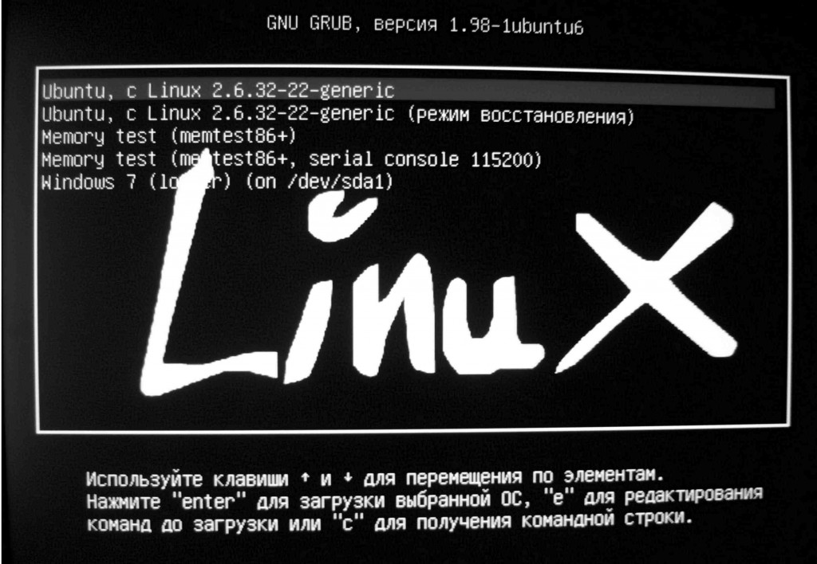

Este texto se distribuye bajo licencia:

Creative Commons

Reconocimiento-CompartirIgual 3.0

Usted es libre de:

- copiar, distribuir y comunicar públicamente la obra
- hacer obras derivadas

Bajo las condiciones siguientes:


Reconocimiento. Debe reconocer y citar al autor original.


Compartir bajo la misma licencia. Si altera o transforma esta obra, o genera una obra derivada, sólo puede distribuir la obra generada bajo una licencia idéntica a ésta.

- Al reutilizar o distribuir la obra, tiene que dejar bien claro los términos de la licencia de esta obra.
- Alguna de estas condiciones puede no aplicarse si se obtiene el permiso del titular de los derechos de autor

Los derechos derivados de usos legítimos u otras limitaciones no se ven afectados por lo anterior.

[ http://creativecommons.org/licenses/by-sa/3.0/es ]

Modificar imagen de inicio con Grub

En este guión de práctica se describen los pasos necesarios para modificar la imagen de inicio que se muestra en el gestor de arranque Grub.

La práctica la realizaremos en la máquina virtual de Ubuntu que tenemos instalada en nuestro equipo.

Ten cuidado de seguir los pasos bien y de hacer la práctica que en la máquina virtual porque podrías dejar el equipo sin poder arrancar

1) Instalamos un paquete que contiene varias imágenes que podemos utilizar en Grub

$ sudo apt-get install grub2-splashimages

Las imagenes se descargarán en la carpeta:

/usr/share/images/grub

Accede a dicha carpeta y elige la imagen que quieres utilizar.

2) Para modificarla tenemos que editar el fichero de configuración de Grub, pero antes hacemos una copia del mismo por si nos equivocamos en algo poder recuperarlo.

$ cd /etc/default
$ sudo cp grub grub.bak

Editamos el fichero:

$ sudo nano grub

Añadimos al mismo la siguiente línea:

GRUB_BACKGROUND=/usr/share/images/grub/nombre_imagen.tga

Donde nombre_imagen.tga lo sustituiras por la imagen que hayas elegido.

3) Para que los cambios se apliquen hemos ejecutar un comando que actualiza grub a partir de la nueva configuración. Ejecutamos:

$ sudo update-grub

Ya sólo nos resta reiniciar la máquina virtual para comprobar que se ha aplicado la nueva configuración

$ sudo shutdown -h now

Inserta una captura de pantalla en la que se muestre el menu de grub con la imagen de fondo en la máquina virtual

